西山卫健信息

第107期

区卫生健康局办公室 　 2019年8月27日

关爱儿童健康，呵护明天的太阳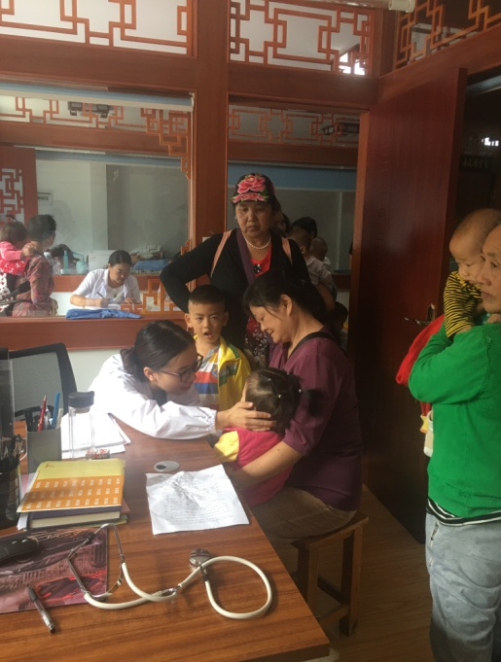 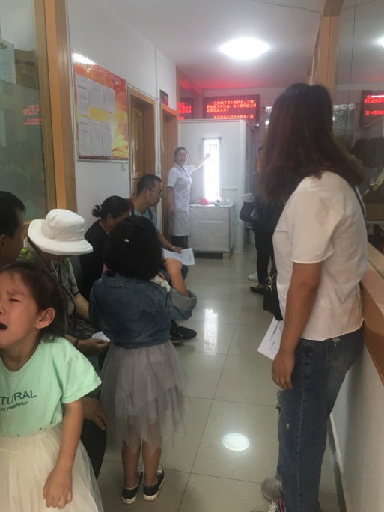

为进一步做好我辖区儿童保健工作，关爱儿童健康，提高儿童身体素质，做好儿童系统管理及生长发育监测，及时发现影响健康问题的有关因素。根据昆明市2019年0-6岁儿童眼保健和视力检查技术方案要求，通过眼保健宣传教育、视力评估和相关眼病的筛查，早期发现影响儿童视觉发育的眼病，以预防儿童可控制性眼病的发生发展，保护和促进儿童视功能的正常发育。马街社区卫生服务中心于2019年8月26日—9月2日在马街街道办事处辖区内开展0-6岁本地及流动儿童免费体检工作。

此次体检人员由马街社区卫生服务中心、各社区居委会妇幼专干共12人组成，体检项目为：身高、体重、内科检查、视力检查、血红蛋白检测、儿童体格发育评估、喂养指导等。

体检同时对未进行过家庭医生签约和签约已到期的儿童进行了签约。此次体检受到广大社区居民的拥护和赞誉，在辖区内也产生了广泛的影响，体检后的视力、体格发育评估和喂养指导让广大家长全面了解了孩子的生长发育情况及正确的喂养方法，体检伊始就达到这样的效果，也大大增强了广大医务工作者对今后工作的信心。

编（校）稿： 孙咏菊 审 稿：王 华